**Centro Universitário Municipal de Franca**

**Integrantes:**

* Gerente: Roberto Leonardo Costa Papacidero 24163
* Luiz Mario Faleiro 23927
* Alyson Monteiro e Silva 24269
* Icaro Oliveira 24312

Sumário

Introdução ao Projeto de Software para o VIII Hackathon: Saúde e Bem-Estar 3

Business Model Canvas: Representação visual do modelo de negócios do software 4

Diagramas de Caso de Uso 5

BPMN 6

Regras de Negócio 7

Requisitos e Regras de Negócio 7

Matriz de rastreabilidade 8

DER (Diagrama Entidade-Relacionamento): 9

Diagrama de Classes 10

## Introdução ao Projeto de Software para o VIII Hackathon: Saúde e Bem-Estar

No contexto do VIII Hackathon, que se concentra na criação de soluções tecnológicas voltadas para a saúde e o bem-estar, este projeto visa desenvolver um software inovador que promova a qualidade de vida e o bem-estar emocional das pessoas. A importância de abordar a saúde mental e emocional se torna cada vez mais evidente, e a tecnologia pode desempenhar um papel crucial na facilitação de práticas que promovem o autocuidado, a empatia e a resiliência emocional.

Para estruturar e organizar as ideias e funcionalidades do software, foi utilizado o Business Model Canvas, que oferece uma representação visual do modelo de negócios, ajudando a identificar os principais componentes que compõem a proposta de valor do projeto. Além disso, a documentação inclui um Diagrama de Caso de Uso, que ilustra as interações dos usuários com o sistema, destacando os principais cenários de uso.

O Diagrama BPMN (Business Process Model and Notation) é utilizado para descrever os processos de negócios de forma gráfica, permitindo uma visualização clara das etapas envolvidas na operação do software. A Matriz de Rastreabilidade relaciona os requisitos do sistema com as regras de negócio, garantindo que todas as necessidades dos usuários sejam atendidas de forma consistente.

O modelo de dados é representado por meio do Diagrama Entidade-Relacionamento (DER), que mostra a estrutura do banco de dados e as relações entre as entidades, essencial para o correto armazenamento e recuperação das informações. Por fim, se a solução for orientada a objetos, um Diagrama de Classe é criado para representar as classes do sistema e suas interações, facilitando a compreensão da arquitetura do software.

Essa documentação fornece uma base sólida para o desenvolvimento do software, garantindo que as soluções propostas sejam bem estruturadas, eficazes e alinhadas com os objetivos de promover a saúde e o bem-estar emocional dos usuários.

Business Model Canvas: Representação visual do modelo de negócios do software: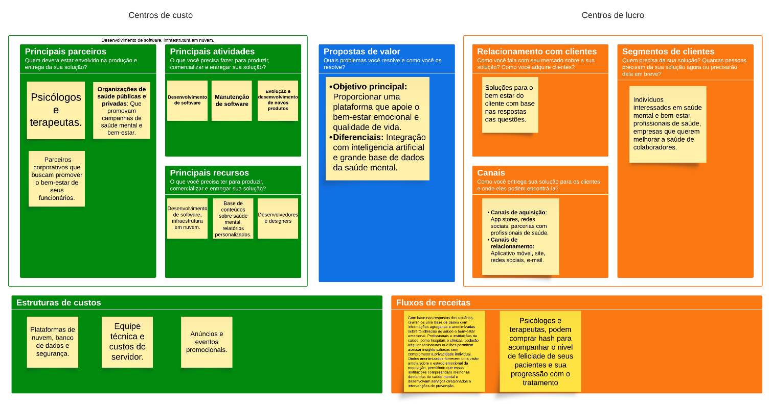

## Diagramas de Caso de Uso

“Casos de uso e o diagrama de caso de uso ajudam a determinar a funcionalidade e as características do software sob o ponto de vista do usuário.” (Pressman, Roger S.) A fim de atender os desejos do usuário para com nosso software elaboramos o Diagrama de Caso de Uso.

## [BPMN](https://online.visual-paradigm.com/share.jsp?id=323530313137312d32)

BPMN que em português significa “modelagem e notação de processos de negócio”. É uma modelagem de processos de negócio que permite representar graficamente as atividades, eventos, gateways, fluxos e artefatos de um processo, de forma clara e compreensível para todos os envolvidos. É uma ferramenta importante para a gestão de processos de negócio, permitindo que sejam representados graficamente e compreendidos de forma clara e objetiva até pelo cliente.

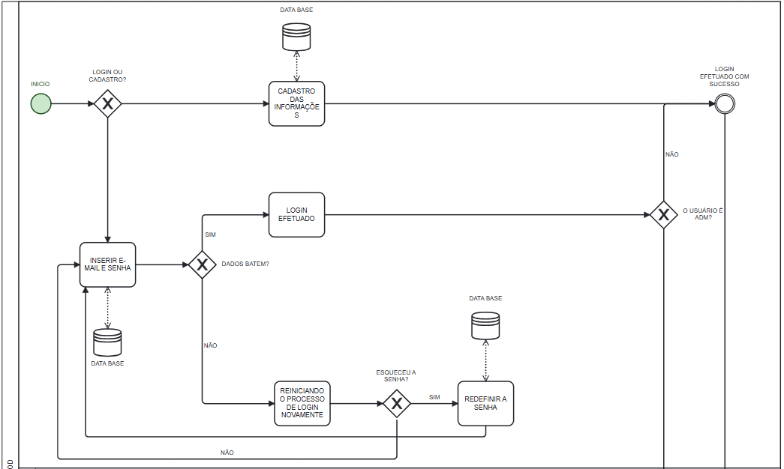

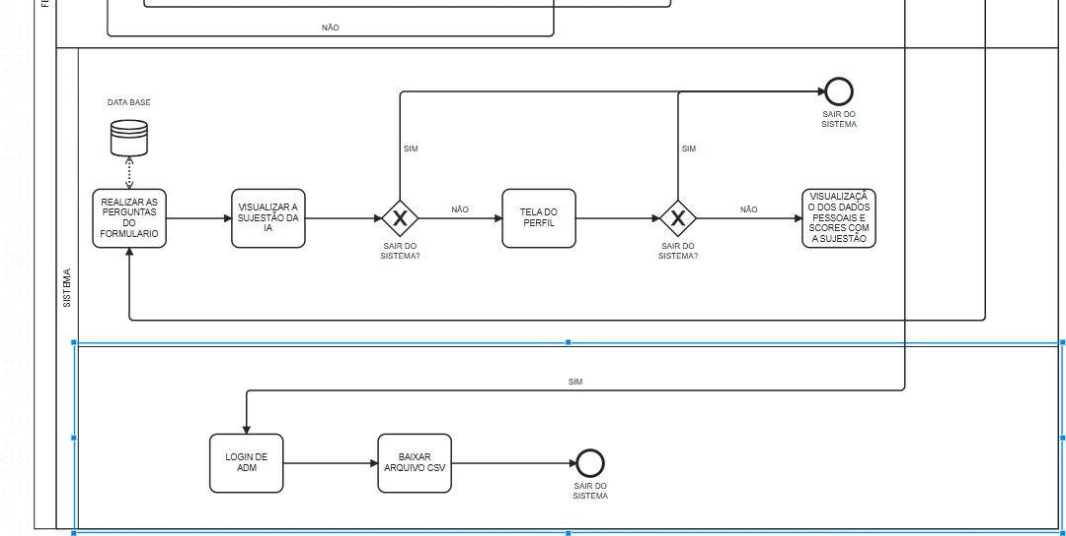

## Regras de Negócio

RN001: Para cadastrar o usuário é necessário informar o CEP

RN002: Todas as perguntas devem ser respondidas.

RN003: Todas as sugestões da IA devem ser anexadas e guardas em cada score

## Requisitos e Regras de Negócio

Glossário:

Requisitos: São funcionalidades que se referem às características do sistema que descrevem o que o software é capaz de realizar ou como ele deve se comportar em uma determinada situação. Os requisitos funcionais descrevem as funções e serviços do software. (L. Soares 2017)

Regra de Negócio: Regras que servem para definir ou restringir determinadas operações nos processos de um projeto.

**Requisitos:**

|  |  |
| --- | --- |
| ID: RF001 | Realizar login |
| Descrição: | O Sistema deverá realizar a verificação do usuário e senha cadastrados no banco de dados e permitir o acesso. |
| Categoria: Oculto | Prioridade: Essencial |
| Informações: | Campo usuário e senha |
| Regra de negócio: | Não possui regra de negócio |

|  |  |
| --- | --- |
| ID: RF002 | Cadastrar usuário |
| Descrição: | O Sistema deverá realizar o cadastro de usuários, incluindo o nome de usuário, e-mail, senha, gênero, idade e CEP |
| Categoria: Evidente | Prioridade: Essencial |
| Informações: | ID, nome de usuário, e-mail, senha, idade, gênero, hash, CEP e bairro |
| Regra de negócio: | Para cadastrar o usuário é necessário informar o CEP |

|  |  |
| --- | --- |
| ID: RF003 | Responder o formulário |
| Descrição: | O Sistema deverá analisar e guardar as respostas do usuário |
| Categoria: Evidente | Prioridade: Essencial |
| Informações: | Respostas dos usuários |
| Regra de negócio: | Todas as perguntas devem ser respondidas. |

|  |  |
| --- | --- |
| ID: RF004 | Editar a senha(Esqueceu a senha) |
| Descrição: | O Sistema deverá alterar a senha do usuário |
| Categoria: Evidente | Prioridade: Essencial |
| Informações: | e-mail, senha |
| Regra de negócio: | Não possui regra de negócio |

|  |  |
| --- | --- |
| ID: RF005 | Tela de perfil |
| Descrição: | O Sistema deverá exibir as informações do usuário |
| Categoria: Evidente | Prioridade: Essencial |
| Informações: | Nome, e-mail, CEP, bairro, gênero, idade e hash |
| Regra de negócio: | Não possui regra de negócio |

|  |  |
| --- | --- |
| ID: RF006 | Resultado do questionário |
| Descrição: | O Sistema deverá mostrar o resultado do questionário com base nas respostas do usuário |
| Categoria: Evidente | Prioridade: Essencial |
| Informações: | Respostas do questionário |
| Regra de negócio: | Não possui regra de negócio |

|  |  |
| --- | --- |
| ID: RF007 | Baixar espelho do banco de dados |
| Descrição: | O Sistema deverá baixar todos os dados em csv para ser tratado |
| Categoria: Evidente | Prioridade: Essencial |
| Informações: | Respostas do questionário |
| Regra de negócio: | Não possui regra de negócio |

|  |  |
| --- | --- |
| ID: RF008 | Resposta (sugestão) da IA |
| Descrição: | O Sistema deverá consultar a IA para dar uma sugestão com base no score de bem-estar do usuário |
| Categoria: Evidente | Prioridade: Essencial |
| Informações: | Score do questionário |
| Regra de negócio: | Todas as sugestões da IA devem ser anexadas e guardas em cada score |

## Matriz de rastreabilidade

A Matriz de Rastreabilidade de Requisitos dá aos gestores de projetos a visão sistêmica necessária para lidar com as diversas etapas existentes no projeto. Além disso, com a Matriz de Rastreabilidade de Requisitos é possível acompanhar a evolução dos requisitos importantes para a execução do projeto e se é necessária alguma intervenção por parte da gestão.

|  |  |  |  |
| --- | --- | --- | --- |
| RF/RN | RN001 | RN002 | RN003 |
| RF002 | X |  |  |
| RF003 |  | X |  |
| RF008 |  |  | X |

## DER (Diagrama Entidade-Relacionamento):

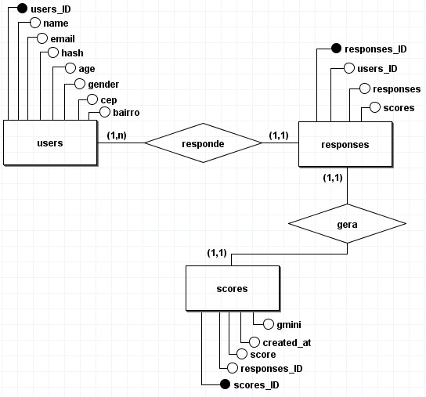

## Diagrama de Classes

Um diagrama de classes é uma representação gráfica da estrutura e das relações entre as classes de um sistema de software. Ele é amplamente utilizado na modelagem orientada a objetos para visualizar a estrutura estática do sistema, mostrando as classes, seus atributos, métodos e as associações entre elas. A importância do diagrama de classes reside na sua capacidade de fornecer uma visão clara e abstrata do sistema, permitindo aos desenvolvedores entender a organização das classes e suas interações.

